УТВЕРЖДЕНА
распоряжением
администрации
города Красноярска
от ____________ № _________

СВЕДЕНИЯ
о границах публичного сервитута

Местоположение границ  публичного сервитута | Красноярский край, г. Красноярск, Железнодорожный район
Система координат | МСК-167 (зона 4)
Метод определения координат | картометрический метод
Площадь земельного участка | 155 кв. м
Средняя квадратическая погрешность положения характерной точки (Mt), м | 0,1
Обозначение характерных  точек границ | Координаты, м
Обозначение характерных  точек границ | Х | Y
1 | 631913.83 | 96981.12
2 | 631914.75 | 96990.50
3 | 631918.93 | 96990.09
4 | 631918.66 | 96987.43
5 | 631937.28 | 96985.82
6 | 631936.78 | 96979.79
7 | 631936.71 | 96979.59
8 | 631919.83 | 96981.30
9 | 631919.65 | 96980.64
1 | 631913.83 | 96981.12
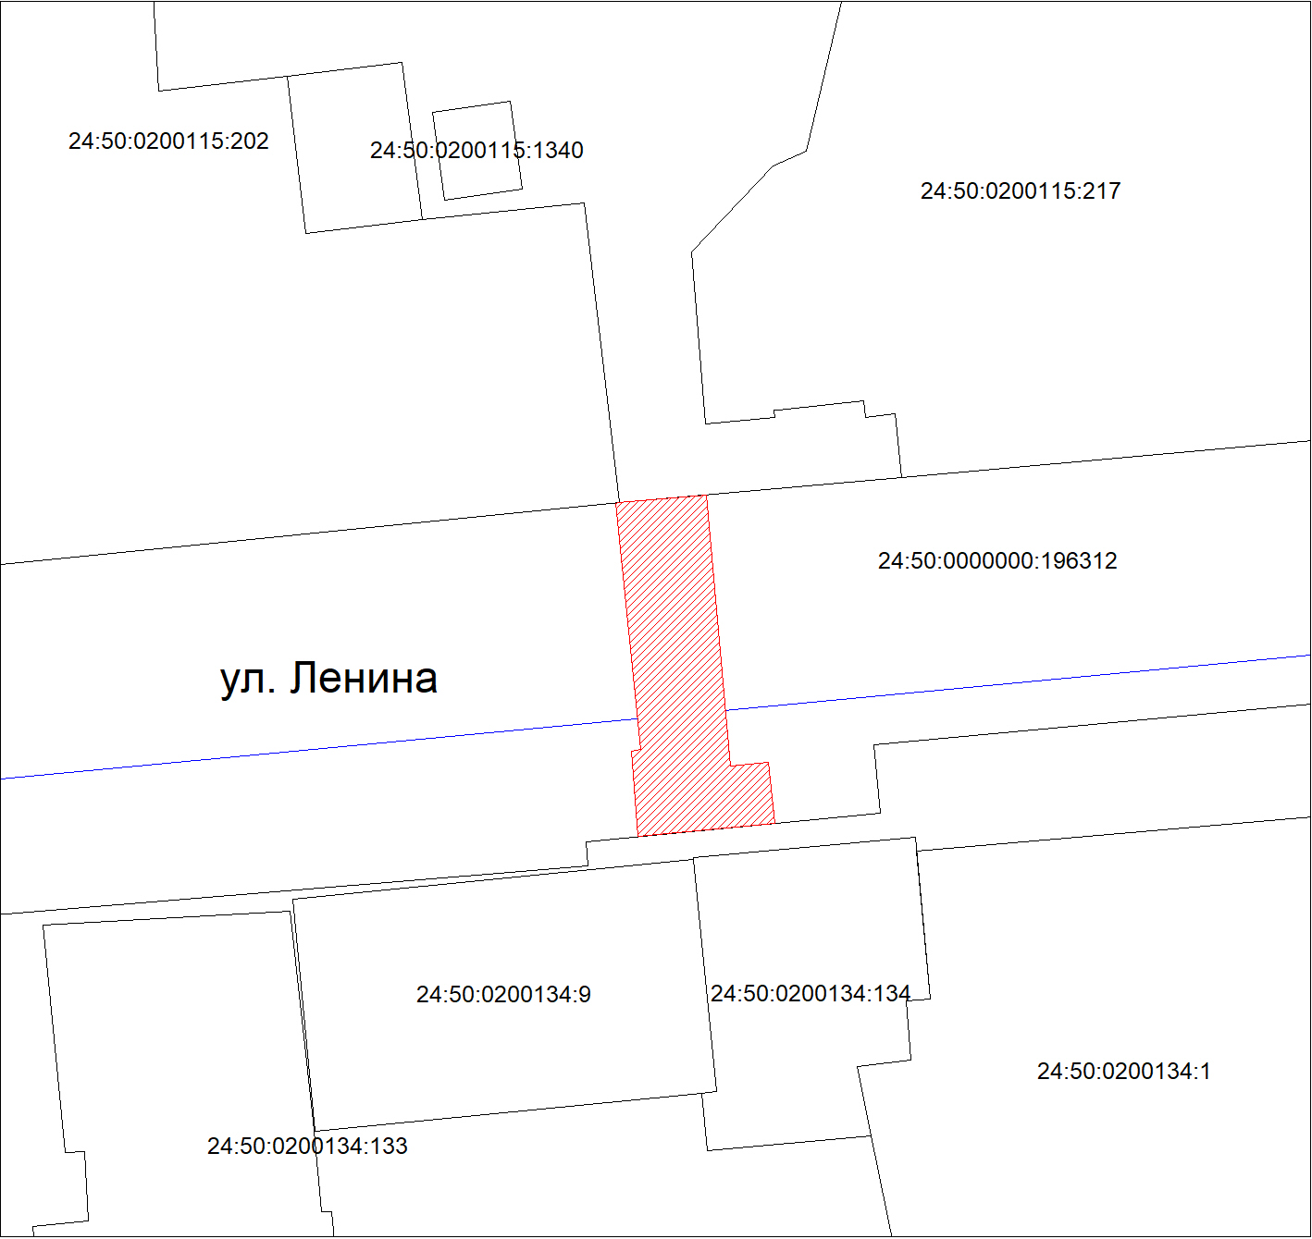
Масштаб 1:500
Условные обозначения:
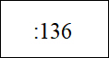 | – кадастровый номер земельного участка, сведения  о котором внесены в ЕГРН;
 | – границы публичного сервитута;
 | – существующая часть границы, сведения ЕГРН о которой  позволяют однозначно определить ее положение  на местности;
 | – граница кадастрового квартала.

